Santa Fe García Braulio Leonarod Link: <https://github.com/brauliosantafe>

Objetivo.

Descubrir y utilizar herramientas de software que se ofrecen en internet que permitan realizar actividades y trabajos académicos de forma organizada y profesional a lo largo de la vida escolar, tales como manejo de repositorios de almacenamiento y buscadores con funciones avanzadas.

Desarrollo

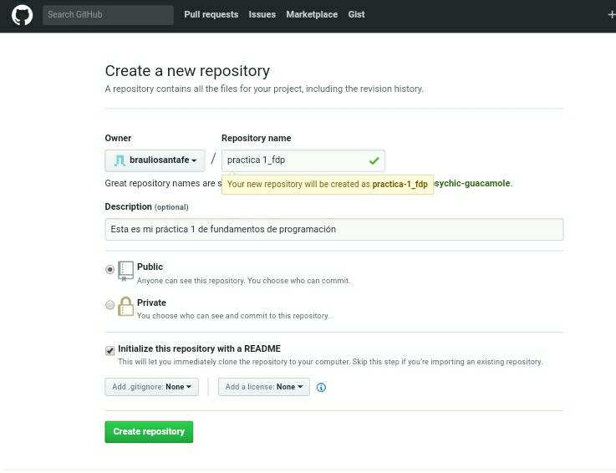

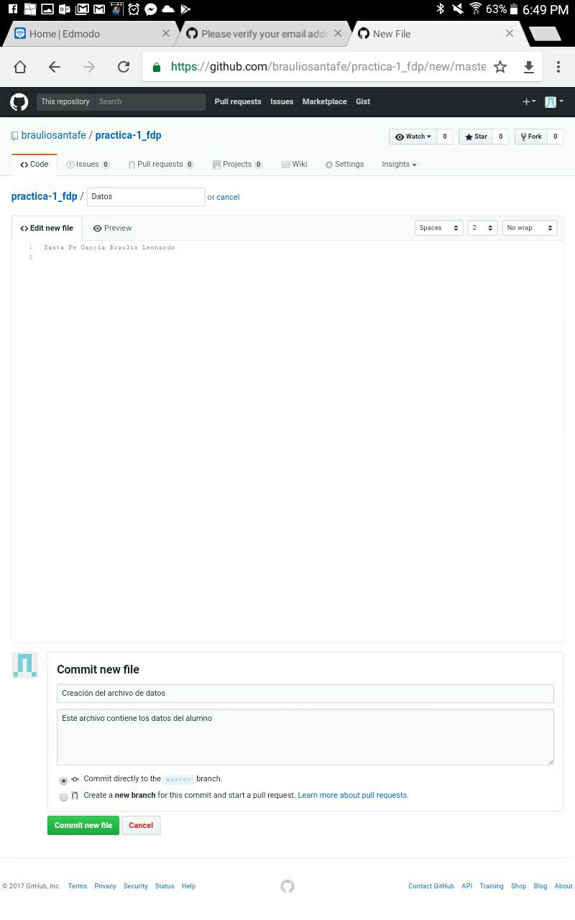

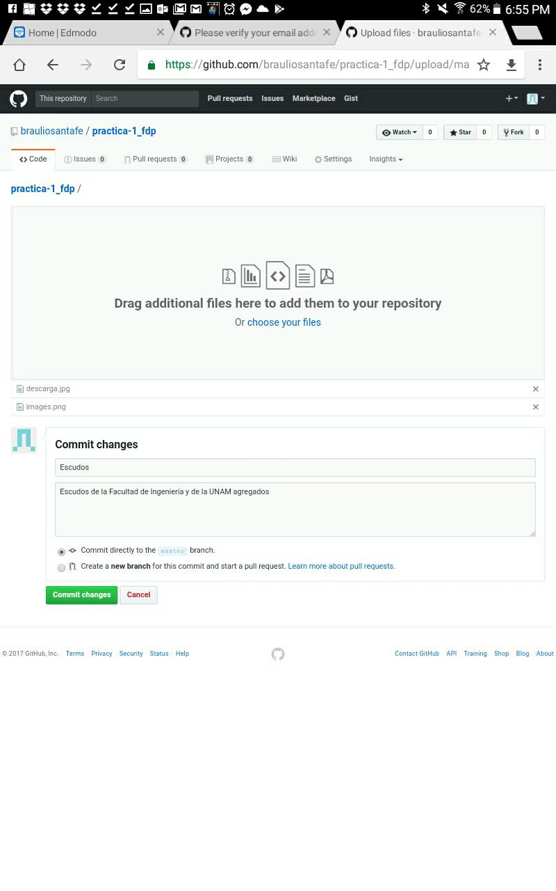

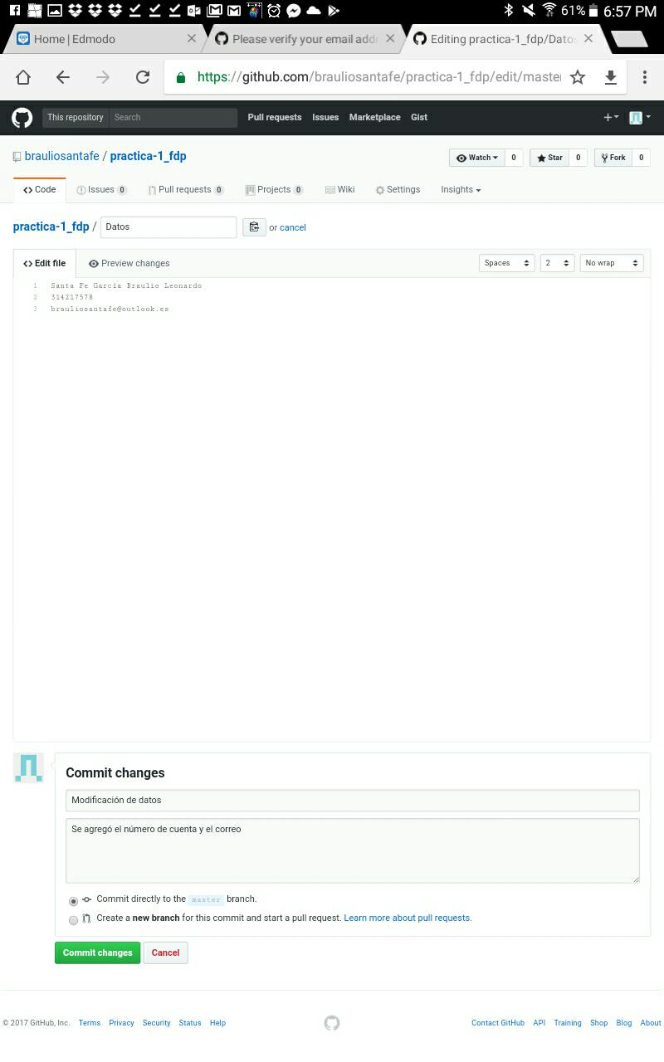

Conclusiones

En esta práctica descubrimos el funcionamiento de los repositorios (principalmente remotos) y su gran utilidad en el diseño de proyectos colectivos. Por otro lado aprendimos a buscar información confiable, concisa y de una manera más rápida en internet. Creo que estas herramientas nos sirven mucho para la optimización del trabajo grupal e individual.